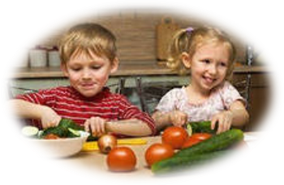  Веселые бутерброды  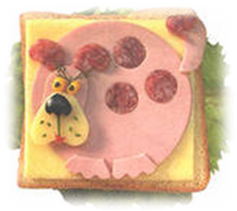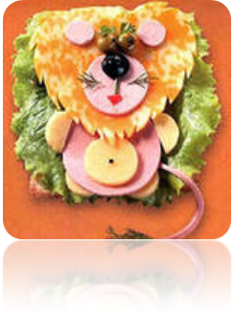  Хлеба мягкого кусок,  Сверху колбаса, чеснок.  Сам он просится к нам в рот,  Аппетитный... (бутерброд) |  | Пословицы и поговорки о труде  « Кто хлеб печет, тому почет».  «Хлеб всему голова»  «Без соли не вкусно, без хлеба не сытно»  ЭТО ИНТЕРЕСНО  - В Мексике приготовили бутерброд длиной 45 метров.  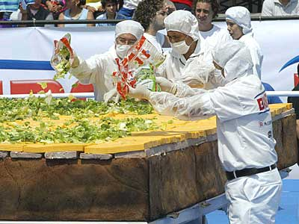  . В Австралии приготовили самый большой гамбургер  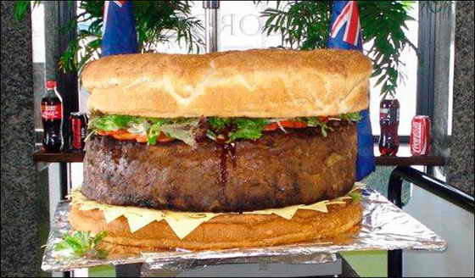 |  | Бутерброды  для умелых рук  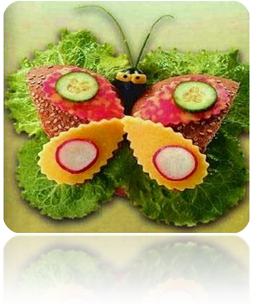  МБДОУ г. Иркутска  детский сад № 142
  Научите ребенка делать веселые бутерброды. На кусок хлеба, слегка смазанный маслом можно выложить, как мозаику, нарезанные кусочками разной величины разноцветные овощи, а также колбасу и сыр. Бутерброды получаются столько яркими и красивыми, что жалко есть. Но и на вкус они хороши — об этом скажут, отведав необычное блюдо, все члены семьи.
Бутерброд  Жил в тарелке бутерброд  И отправился он в рот,  Сел Илюше на губу  И сказал "Бу-бу-бу-бу!"  Ты не ешь меня Илья  У меня своя семья  Мама, папа и дружок -  Самый вкусный пирожок!  Будет мама меня звать,  Будет плакать и рыдать,  Потому, что ты, Илья,  Спрятал за щекой меня!  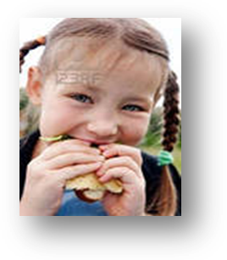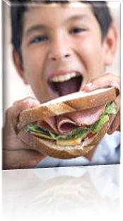 | Мастер-класс по изготовлению  бутерброда-рыбки  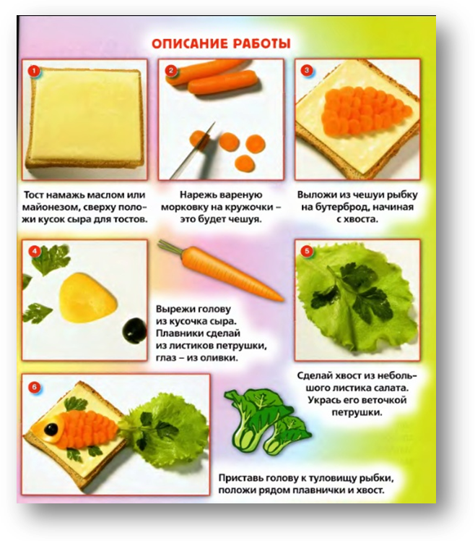  . |  | 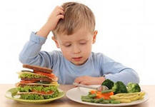  "Бутерброд всегда падает маслом вниз".  Вижу вкусный бутерброд -  Так и просится мне в рот.  Очень съесть его хочу...  Лучше я похлопочу:  С двух сторон намажу масло,  (Поясню, кому неясно):  Опровергну я закон -  Масло-то ведь с двух сторон.  В предвкушеньи, без забот,  Кинул на пол бутерброд.  И - удача! Получилось!  Масло сверху очутилось.  Но, увы, закон капризный -  Бутерброд и маслом снизу.  Опровергнуть я не смог  Тот закон про бутерброд.  Да и сытости-то нет:  На полу лежит обед.  Да ещё есть и "награда" -  Пол на кухне вымыть надо...  .  